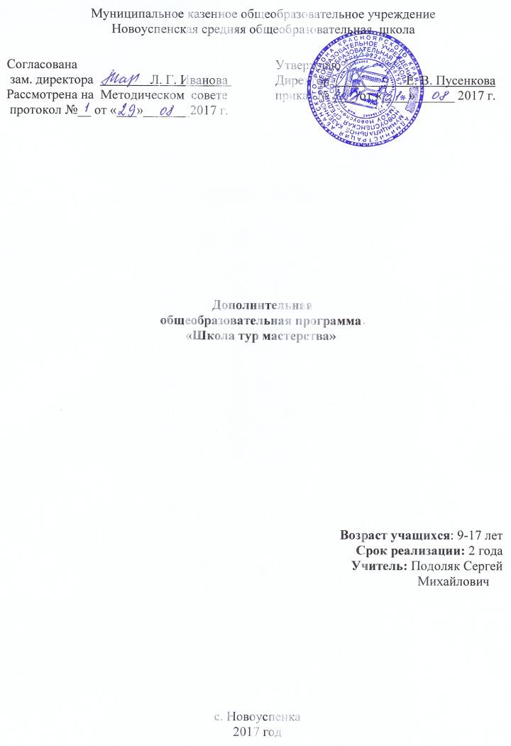Пояснительная записка

Дополнительная общеобразовательная программа «Школа тур мастерства» разработана на основе Федерального закона от 29.12.2012г. №273-ФЗ «Об образовании в Российской Федерации», Федерального государственного стандарта основного общего образования 2010 г., Приказов Минобрнауки России от 29.12.2014 N 1644, от 31.12.2015 N 1577 «О внесении изменений в ФГОС ООО от 17 декабря 2010 г. N 1897», порядка организации и осуществления образовательной деятельности по дополнительным общеобразовательным программа (включая детей с ограниченными возможностями здоровья).
Направленность программы: туристско-краеведческая.
Актуальность программы обусловлена тем, что туристские походы, романтика дальних дорог манят к себе с каждым годом все большее число воспитанников, а занятия в группах данного вида деятельности помогают решить не только воспитательные, но и социальные проблемы (обеспечение занятости в свободное от учебы время, профилактика беспризорности и безнадзорности детей, асоциального поведения подростков и др.).
Отличительные особенности программы:
Одним из самых эффективных, увлекательных, полезных видов спорта является туризм. Движение, чистый воздух, физические нагрузки, неформальное общение – это именно то, что нужно для укрепления и формирования здорового организма ребенка.
Детскому возрасту свойственно стремление к необычности, к приключениям и романтике. Туризм – прекрасное средство, которое естественным путем удовлетворяет потребности ребят. В походе дети раскрываются совсем с другой стороны, чем в школе. В этом отношении поход особенно ценен для учителя, так как позволяет глубже понять натуру каждого из ребят и найти подход к нему. Способствует настоящему взаимопониманию и установлению отношений среди детей.
Занимаясь в туристско – спортивном объединении, ребята осваивают и закрепляют туристические навыки, умение рационально использовать силы и средства для преодоления возникающих трудностей. В детях воспитывается ответственность за порученное дело. Всё это позволит обучающимся умело ориентироваться во внезапно возникшей экстремальной ситуации, быстро принимать решение и решительно действовать.

Адресат программы программа организуется для учащихся в возрасте 9-17 лет.
Программа рассчитана на два года обучения-70 часов (один раз в неделю по 1 часу). Для эффективной работы кружка в группе должно заниматься не менее 12-15 учащихся.
Форма обучения – очная.
Методы обучения:
Словесные | Наглядные | Практические
 | показ видеоматериалов
беседа, объяснение | показ педагогом приемов исполнения | тренировочные упражнения
 | наблюдение
Тип занятия – комбинированный.
Формы проведения занятий - беседа, практическое занятие, поход, экскурсия, эстафета.
Формы промежуточной аттестации – учебно – тренировочные походы
Цель программы:
- пропаганда и популяризация основ безопасности жизнедеятельности, здорового образа жизни
- повышение технического и тактического мастерства, при прохождении дистанций, имитирующих и воссоздающих экстремальные ситуации пребывания человека (группы) в естественных условиях.
Задачи программы:
Обучающие:
- научить ориентироваться на незнакомой местности
- научить составлять простейшие схемы маршрутов
- осваивать методы наблюдения, следопытства и прослушивания, для определения своего местонахождения
- овладению умений по оказанию само – и взаимопомощи
- научить технике пешего туризма
- научить навыкам спортивного ориентирования, с целью дальнейшей профориентации
Равивающие:
- развивать волевые качества, умение принимать решения, брать на себя ответственность не только за себя, но и за окружающих
- развивать память и внимание
- развивать деловую и познавательную активность
- развивать физическую и психическую выносливость
Воспитательные:
- воспитывать патриотизм
- воспитывать привычку рационально использовать свободное время
- воспитывать чувство коллективизма.

Содержание программы
Введение. Туристско-экскурсионные возможности родного края.
Окружающая среда и факторы опасности. Стихийные бедствия и аномальные климатические явления. Опасности, связанные с действиями человека.
Экстремальные природные ситуации.
Теория: Поведение человека в экстремальной ситуации. Анализ экстремальной ситуации.
Практика: План действия и выход из экстремальной ситуации. Сигналы бедствия.
Снаряжение.
Теория: Особенности снаряжения для походов в различные времена года. Личное снаряжение, одежда и обувь туриста в дальнем походе. Особенности снаряжения для зимнего похода.
Практика: Одежда и обувь для зимних походов. Особенности снаряжения для многодневных походов по малонаселенной местности. Типы палаток. Упаковка и переноска палаток. Состав и назначение ремнабора, обязанности «реммастера» до и во время похода.
Аварийный бивак.
Теория: Причины аварийности в пешеходных походах и их профилактика.
Практика: Построение защиты от ветра, дождя, снега. Подбор древесины для костра. Типы костров и их характеристика. Разведение костра без спичек.
Ориентирование в сложных погодных условиях. Ориентирование по компасу.
Теория: Пользование компасом в походе. Азимут. Определение азимута по карте и на местности, азимутальное кольцо (чертеж). Определение азимута на заданный ориентир, движение группы по азимутам на заданное расстояние. Определение сторон горизонта по солнцу, звездам и местным признакам. Работа с картой и компасом.
Практика: ориентирование без карты и компаса, по часам. Определение сторон горизонта с помощью компаса, по небесным светилам, местным признакам. Движение группы по заданным азимутам на заданные расстояния. Глазомерная оценка расстояний до предметов. Действия группы при потере ориентировки.
Техническая подготовка.
Теория: Движение на маршруте по тропам. Движение на подъемах и спусках различной крутизны и твердости грунта.
Практика: Преодоление завалов, скопления валунов, ям, канав. Водные переправы. Движение по лесу. Узлы, их группы и применение.
Туристские походы. Пешеходный поход. Подведение итогов похода, подготовка фотоотчёта, технического и краеведческого описания маршрута.

Тематический план

(первый год обучения)
№  п/п | Наименование темы | Количество часов
№  п/п | Наименование темы | Всего | Теория | Практика
1. | Введение. | 2 | 2 | -
2. | Ориентирование на местности. | 8 | 4 | 4
3. | Техника пешеходного туризма. | 9 | 5 | 4
4. | Материально – техническая база похода. | 7 | 5 | 2
5. | Основы медицинской подготовки. | 9 | 6 | 3
 | Итого: | 35 | 22 | 13

Тематический план
(второй год обучения)
№  п/п | Наименование темы | Количество часов
№  п/п | Наименование темы | Всего | Теория | Практика
1. | Введение. | 1 | 1 | -
2. | Окружающая среда и факторы опасности | 2 | 2 | -
3. | Экстремальные природные ситуации | 2 | 1 | 1
4. | Снаряжение | 7 | 3 | 4
5. | Аварийный бивак | 5 | 1 | 4
6. | Ориентирование в сложных погодных условиях. Ориентирование по компасу | 10 | 5 | 5
7. | Техническая подготовка | 6 | 2 | 4
8. | Туристские походы | 2 | - | 2
 | Итого | 35 | 15 | 20

Календарно-тематический план
(второй год обучения)
№ п/п | Название тем | Кол-во часов | Дата проведения занятия |  |  |  | Примечание
№ п/п | Название тем | Кол-во часов | 1 группа (Н) |  | 2 группа (З) |  | Примечание
№ п/п | Название тем | Кол-во часов | по плану | по факту | по плану | по факту | Примечание
1 | Туристско-экскурсионные возможности родного края | 1 | 04.09 |  | 06.09
2 | Стихийные бедствия и аномальные климатические явления. | 1 | 11.09 |  | 13.09
3 | Опасности, связанные с действиями человека. | 1 | 18.09 |  | 20.09
4 | Поведение человека в экстремальной ситуации. Анализ экстремальной ситуации. | 1 | 25.09 |  | 27.09
5 | План действия и выход из экстремальной ситуации. Сигналы бедствия. | 1 | 02.10 |  | 04.10
6 | Особенности снаряжения для походов в различные времена года. | 1 | 09.10 |  | 11.10
7 | Личное снаряжение, одежда и обувь туриста в дальнем походе | 1 | 16.10 |  | 18.10
8 | Одежда и обувь для зимних походов | 1 | 23.10 |  | 25.10
9 | Особенности снаряжения для многодневных походов по малонаселенной местности. | 1 | 30.10 |  | 08.11
10 | Типы палаток. Упаковка и переноска палаток. | 1 | 06.11 |  | 15.11
11 | Состав и назначение ремнабора, обязанности «реммастера» до и во время похода. | 1 | 13.11 |  | 22.11
12 | Особенности снаряжения для зимнего похода. | 1 | 20.11 |  | 29.11
13 | Причины аварийности в пешеходных походах и их профилактика | 1 | 27.11 |  | 06.12
14 | Построение защиты от ветра, дождя, снега | 1 | 04.12 |  | 13.12
15 | Подбор древесины для костра. | 1 | 11.12 |  | 20.12
16 | Типы костров и их характеристика. | 1 | 18.12 |  | 27.12
17 | Разведение костра без спичек. | 1 | 25.11 |  | 17.01
18 | Пользование компасом в походе | 1 | 08.01 |  | 24.01
19 | Азимут. Определение азимута по карте и на местности, азимутальное кольцо (чертеж). | 1 | 15.01 |  | 31.01
20 | Определение азимута на заданный ориентир, движение группы по азимутам на заданное расстояние. | 1 | 22.01 |  | 07.02
21 | Определение сторон горизонта по солнцу, звездам и местным признакам. | 1 | 29.01 |  | 14.02
22 | Работа с картой и компасом. | 1 | 05.02 |  | 21.02
23 | Ориентирование без карты и компаса, по часам | 1 | 12.02 |  | 28.02
24 | Определение сторон горизонта с помощью компаса, по небесным светилам, местным признакам. | 1 | 19.02 |  | 07.03
25 | Движение группы по заданным азимутам на заданные расстояния. | 1 | 26.02 |  | 14.03
26 | Глазомерная оценка расстояний до предметов. | 1 | 05.03 |  | 21.03
27 | Действия группы при потере ориентировки. | 1 | 12.03 |  | 04.04
28 | Движение на маршруте по тропам. | 1 | 19.03 |  | 11.04
29 | Движение на подъемах и спусках различной крутизны и твердости грунта. | 1 | 26.03 |  | 18.04
30 | Преодоление завалов, скопления валунов, ям, канав. | 1 | 02.04 |  | 25.04
31 | Водные переправы. | 1 | 09.04 |  | 02.05
32 | Движение по лесу. | 1 | 16.04 |  | 11.05
33 | Узлы, их группы и применение. | 1 | 23.04 |  | 16.05
34 | Пешеходный поход | 1 | 08.05 |  | 23.05
35 | Подведение итогов похода, подготовка фотоотчёта, технического и краеведческого описания маршрута. | 1 | 15.05 |  | 30.05
 | Итого | 35

Планируемые результаты
К личностным результатам относится система ценностных ориентаций школьника, отражающих его индивидуально-личностные, позиции, мотивы и отношение к активному участию во внеурочной деятельности, социальные чувства, личностные качества. Личностные универсальные учебные действия выражаются формулами «Я и природа», «Я и другие люди», «Я и общество», «Я и познание», «Я и Я», что позволяет школьнику выполнять разные социальные роли («гражданин», «школьник», «ученик», «собеседник», «одноклассник» и др.) и профессиональные роли («путешественник», «знаток», «дежурный», «командир», «капитан», «штурман» и др.).
К метапредметным результатам относятся освоенные школьником универсальные способы деятельности, применимые как в рамках внеурочной деятельности (образовательного процесса), так и в реальных жизненных ситуациях.
К предметным результатам относятся усвоенные младшим школьником в процессе внеурочной деятельности знания, умения, навыки и специальные компетенции; опыт творческой деятельности; опыт познавательной деятельности; опыт коллективной самодеятельности в туристской группе (команде); опыт социально-профессиональных ролей в системе должностно-ролевого туристско-краеведческого самоуправления; ценностные установки, специфичные для туризма и краеведения, межличностной коммуникации.

В результате обучения по программе ребенок | В результате обучения по программе у ребенка
Будет уметь:  - собирать снаряжение для многодневного похода с учётом метеорологических прогнозов;  оказывать доврачебную помощь пострадавшему;  - ориентироваться по компасу и топографической карте;  - применять на практике технику вязания узлов;  - организовать питание в походных условиях;  - разбить бивак для привала на маршруте похода и для ночёвки в многодневном походе;  Будет знать:  - виды и типы костров, правила разведения костров и пожарной безопасности;  правила установки палаток в пешем походе, виды палаток для массового пешеходного туризма;  - правила техники безопасности при выполнении движения в туристской группе;  - принцип работы и составные части туристского компаса, правила ориентирования по топографической карте и компасу, топографические знаки;  - способы оказания доврачебной помощи, состав туристской аптечки;  - виды туристских узлов и способы их применения;  - "составные части" туристского бивака и правила расположения его элементов; | будет сформирована общая культура личности, способной адаптироваться в современном обществе;  будут сформированы жизненная самостоятельность и волевые качества;  будут воспитаны трудолюбие, ответственность, дисциплинированность;  будет воспитано стремление к саморазвитию;  будет воспитана потребность в здоровом образе жизни;  будут выработаны организаторские навыки, умение вести себя в коллективе.

Учебно–методическое обеспечение программы
Алексеев А. А. Горообразование и горный рельеф: Пособие для инструкторов и преподавателей туризма в школе. — М., 2005.
Алексеев А. А. Питание в туристском походе: Пособие для инструкторов и преподавателей туризма в школе. — М., 2006.
Большой энциклопедический словарь. – М., 1997.
Васнев В.А. Основы подготовки к военной службе: Кн. для учителя / В.А.Васнев, С.А.Чиненный. — М., 2002.
Добарина И. А., Жигарев О. Л. Основы школьного туризма: Методическое пособие для учителей и студентов. — Новосибирск: Издательство Новосибирского государственного педагогического университета, 1998.
Карманная энциклопедия туриста /Автор-составитель Шабанов А. М. — М.: Вече, 2004.
Лях В.И. Физическая культура: Учеб. для 10—11 кл. общеобразоват. учреждений / В.И.Лях, А.А.Зданевич; под ред. В.И.Ляха. — М., 2006—2007.
Основы безопасности жизнедеятельности: справочник для учащихся / [А.Т.Смирнов, Б.О.Хренников, Р.А.Дурнев, Э.Н.Аюбов]; под ред. А.Т.Смирнова. – М., 2007.
Петров С.В. Первая помощь в экстремальных ситуациях: практическое пособие / С.В.Петров, В.Г.Бубнов. – М., 2000.
Смирнов А.Т. Основы медицинских знаний и здорового образа жизни: учеб. для 10—11 кл. общеобразоват. учрежд. / А.Т.Смирнов, Б.И.Мишин, П.В.Ижевский; под общ. ред. А.Т.Смирнова. – 6-е изд. – М., 2006.
Талм Е. И. Энциклопедия туриста. — М.: «Большая российская энциклопедия», 1993.
Шаповал Г. Ф. История туризма: Пособие. — Минск: Экоперспектива, 1999.

